C függelék: A forráskód kivonata
Az összes osztály (ld. B függelék) forráskódja megtalálható a CD-mellékleten;
e kivonatban az alábbiak szerepelnek:

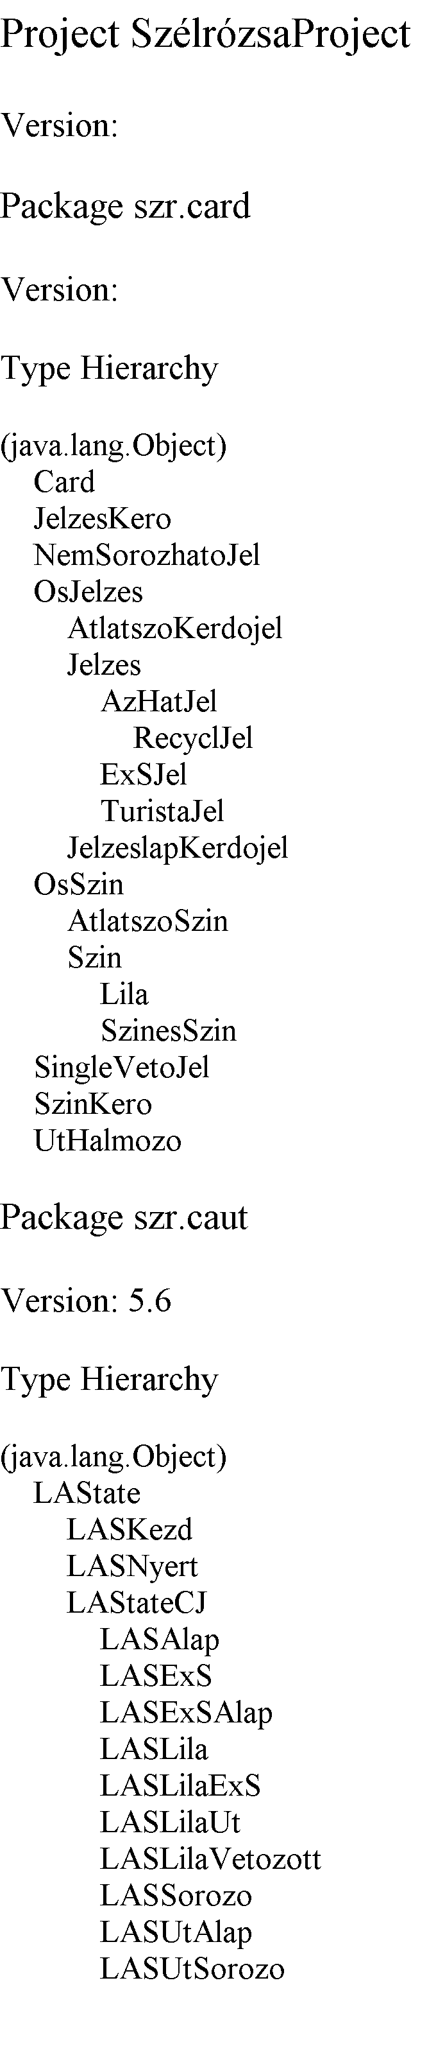 | 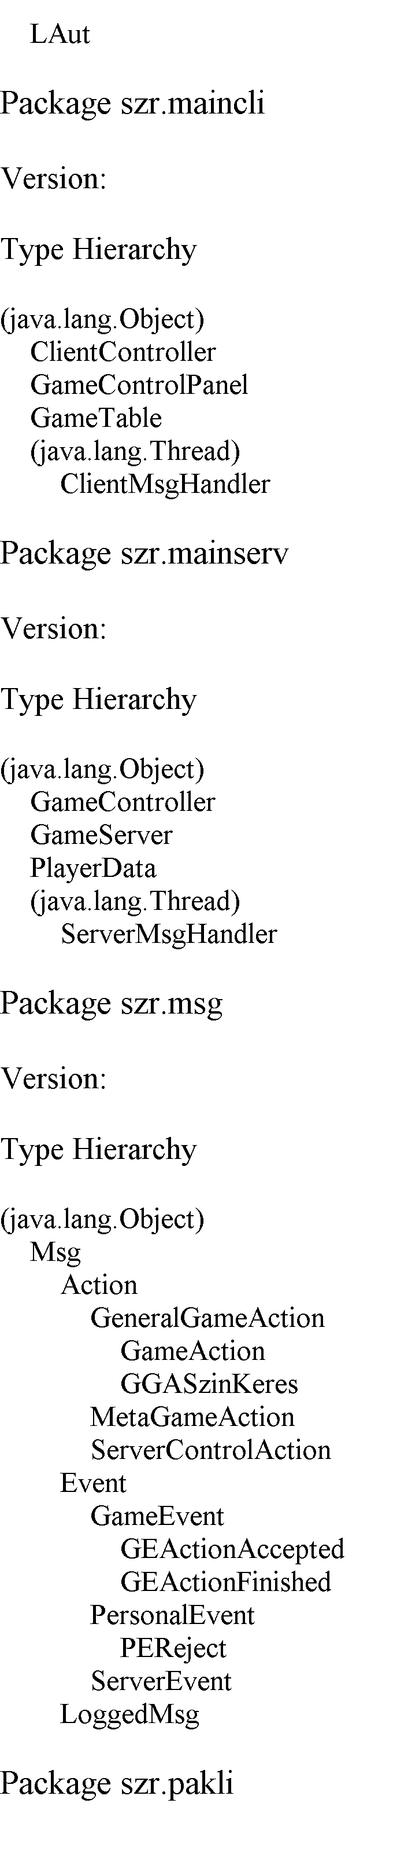 | 